Памятка для родителей «Воспитание звуковой культуры речи»

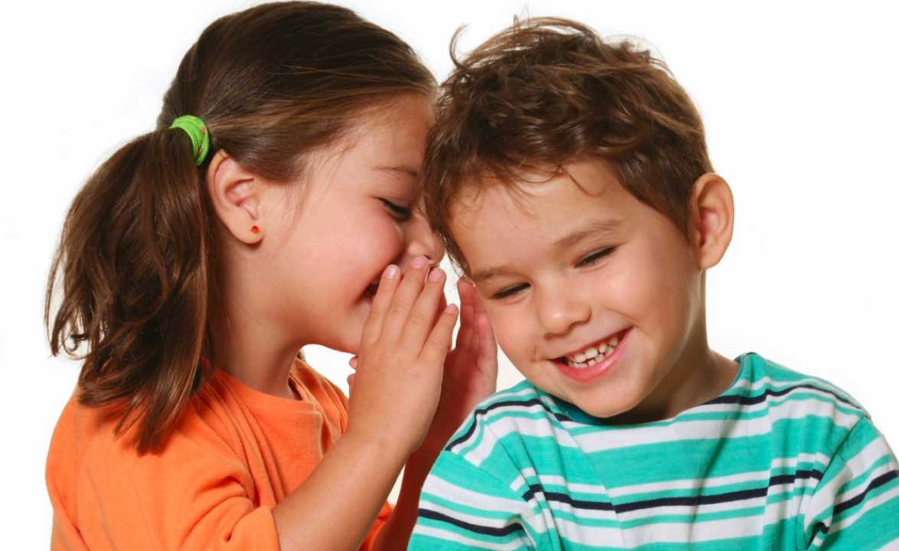
Речь - это исторически сложившаяся форма общения людей, посредством языковых конструкций, создаваемых на основе определенных правил.

Через речь ребенок усваивает правила поведения, общения договора между людьми о взаимодействии, воспринимают красоту окружающего мира и может рассказать об увиденном, передавая ощущения и чувства.

Семья – важный элемент системы образования, где работа с детьми по воспитанию звуковой культуры речи продолжается в неформальной обстановке, закрепляется, совершенствуется. Родители, не равнодушные к будущему своего ребенка, способны совместно с воспитателями детского сада качественно улучшить, а при необходимости и исправить недостатки речи детей.
1. Общее правило – чем больше Вы разговариваете с ребёнком, тем большему он научится.
2. Продолжайте и дополняйте сказанное ребёнком – делайте его предложения распространенными.
3. Никогда не поправляйте речь ребёнка. Просто повторите ту же фразу правильно.
4. Заботьтесь о том, чтобы у ребёнка были новые впечатления, о которых он мог бы рассказать.
5. Поощряйте в ребенке стремление задавать вопросы и никогда не оставляйте их без ответа.
6. Не перебивайте ребёнка, не отворачивайтесь пока малыш, не закончит рассказывать – другими словами, не дайте заподозрить, что Вас мало интересует то, о чём он говорит.
7. Давайте ребёнку перебирать крупы, играть с пуговицами, мелкими игрушками – это развивает пальцы рук, следовательно, и речь.
8. Обращайте внимание детей на звуки и шумы с улицы, из другой комнаты, из кухни. Это развивает фонематический (речевой) слух.
9. Ограничивайте время просмотра телевизора. Лучше смотрите телевизор вместе с ребёнком и обсуждайте с ним его впечатления от увиденного.
10. Читайте с ребёнком художественную литературу – это приучает ребёнка слушать, быть усидчивым, беседуйте о прочитанном.
11. Не критикуйте ребёнка даже с глазу на глаз, тем более не следует этого делать в присутствии посторонних.
12. Не сравнивайте ребёнка с другими детьми.
13. Играйте с ребёнком в разные игры.

